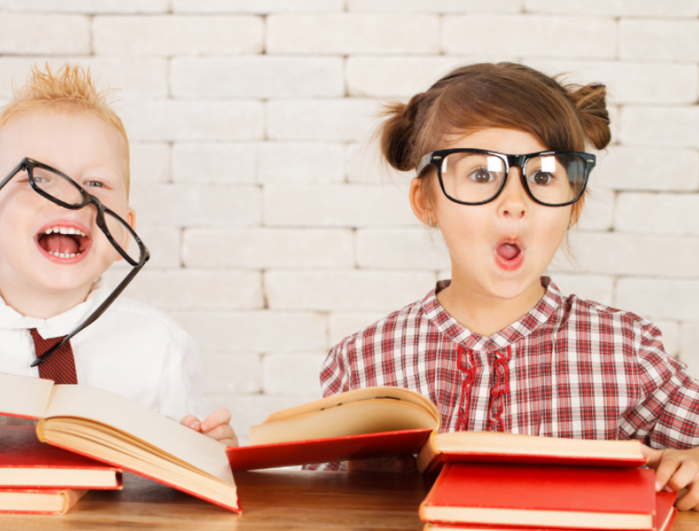

**Дитина на порозі школи**

Бути готовим до школи – це не лише вивчити алфавіт, навчитися писати та читати. Дитина має також освоїти елементарні навички самостійності та мати психологічну готовність.

Перебуваючи в школі, малюкові доведеться самому складати свої речі, переодягатися, відвідувати туалет і їсти. Вчитися цьому можна починати практично з народження. Довіряйте своєму малюкові, давайте йому нескладні доручення по дому. Нехай у дитини з'явиться своя зона відповідальності в квартирі. Наприклад, доглядати за рослинами або годувати домашнього улюбленця. Це допоможе дитині стати впевненіше.

*Школа. Перше знайомство*

Сходіть на екскурсію до школи. Розпитайте старших братів, сестер, друзів про шкільне життя. Що ще ви можете зробити, щоб допомогти дитині сприймати школу в позитивному ключі? Подивіться разом з дитиною ваші шкільні фотоальбоми. Розкажіть про друзів, яких ви знайшли завдяки школі, про смішні чи цікаві моменти.

Розкажіть, які уроки були вашими улюбленими, куди ви їздили разом з класом. Дайте зрозуміти малюкові, що завдяки школі він отримає безліч нових знань. Але разом з тим школа – це більше, ніж просто навчання! У ваших силах підготувати дитину до школи так, щоб малюк не відчував стресу та дискомфорту. І ви можете налаштувати його на шкільне життя у позитивному ключі.

*Що повинна вміти дитина, яка йде до першого класу.*

Звісно, всі ми знаємо, що згідно з постановами Міністерства освіти і науки, всіх дітей повинні брати в школу, та хіба нам хочеться, щоб нашу дитину прийняли в школу бо «повинні»? Дитину необхідно підготувати до школи, хоча б для того, щоб можна було вибирати школу за критерієм «Яка краща?», а не «Куди візьмуть?», вже не кажучи про те, що дітям з певною підготовкою і вчитись буде знано легше. Навіть якщо батьки не планують віддавати дитину до гімназії чи ліцею, то хай вже краще майбутній школяр не потрапить в найслабший клас.

*Дитина 6-7 років, вступаючи до школи, має уміти відповісти на наступні запитання:*

Назви своє повне ім'я. (Прізвище, Ім'я, По батькові)

Скільки тобі років? (Мені ... років)

Назви дату свого народження. (Я народи(в, ла)ся число, місяць, рік)

Назви ім'я та по батькові твоєї мами, тата.

Де й ким працюють мама, тато?

Чи є в тебе брат або сестра?

Скільки їм років?

Старше вони тебе або молодше?

Як називається країна, у якій ти живеш?

У якому місті ти живеш?

Назви свою домашню адресу.

Які ти знаєш міста й країни?

Чим відрізняється місто від села?

Чи подобається тобі вчитися?

Чи хочеш ти ходити до школи? Чому?

Чим займаються діти у школі ?

Для чого у школі дзвонить дзвіночок ?

Що буває дерев'яним, скляним, металевим, пластмасовим?

Що буває м'яким, твердим, сипучим, гладеньким, рідким, гострим?

Які ти знаєш ріки? Чим відрізняється ріка від озера? ... та інші подібні запитання.

ПСИХОЛОГІЧНА ГОТОВНІСТЬ

Соціально-психологічна готовність дитини до школи, це готовність до нового етапу розвитку - школяра, це виражається у відношенні дитини до школи, до вчителя та навчальної діяльності, до однолітків, рідним і близьким, до самого себе.

Тому при вступі в 1-й клас дитина повинна:

* Знати правила спілкування; Наприклад: Знати коли звертатися на «ТИ» а коли на «ВИ», уміти вітатися та прощатися, вміти виражати свої думки і почуття.
* Уміти вступати в спілкування з дорослими, з учителями і з однолітками.
* Правильно сприймати ситуації уроку, правильно сприймати справжній сенс дій учителя, його професійну роль.
* Повинні бути розвинені такі якості особистості, які допомогли б спілкуватися і взаємодіяти з однолітками, поступатися в одних обставинах і не поступатися в інших.
* Кожна дитина повинна вміти бути членом дитячого суспільства і спільно діяти з іншими дітьми.
* Мати адекватну самооцінку.
* В тому, як дитина починає оцінювати свої досягнення і невдачі, орієнтуючись на те, як оцінюють його поведінку інші, виявляється зростання його самосвідомості. Це є одним з показників психологічної готовності школяра до навчання. На основі правильної самооцінки виробляється адекватна реакція на осуд і схвалення. Висока самооцінка може викликати неправильну реакцію на зауваження вчителя. У результаті може виявитися, що "школа погана", "вчитель злий" і т.п.
* Вміти правильно оцінювати свою поведінку.
* Виконувати правила шкільного режиму, своєчасно приходити на заняття, виконувати навчальні завдання в школі і вдома.
* Вміти управляти своєю поведінкою без агресивності.
* Мати уявлення про навчальну діяльність. Важливо мати позитивне ставлення до школи для формування інтересу до неї. Екскурсії до школи, зустрічі з учителями допомагають створювати у дитини позитивну установку на навчання в школі.
* Вміти швидко освоюватися в новій обстановці.
* Відчувати шанобливе ставлення рідних до її нової ролі учня. Рідні повинні ставитися до майбутнього школяра, його вчення, як до важливої змістовної діяльності, набагато більш значущої, ніж гра дошкільника. Вчення для дитини стає основним видом його діяльності. Має приваблювати школа своєю головною діяльністю - навчанням; наприклад, бажання писати, читати, рахувати, розв'язувати задачі; вчитися, щоб бути, як тато.

